## Безопасность на детской площадке

В детстве никто не обходится без синяков и ссадин. Причиной их приобретения в большинстве случаев являются прогулки во дворе. Всех травм, конечно, не избежать, но снизить риск повреждений можно!

Горки, качели, и другое оборудование для лазания доставляют детям массу удовольствия.

Да, случаются неприятности — падения, ушибы. ссадины и другие травмы. Но бывают повреждения посерьёзнее, например, травмы головы и спины. Присматривая за ребёнком, можно предупредить большинство из них.

Взрослый должен быть рядом и предварительно убедиться, что оборудование исправно, зафиксировано, покрытие целое, без ржавчины, на площадке нет ям, мусора и посторонних предметов.

Вот основные советы, которые помогут обеспечить безопасное и приятное времяпрепровождение на игровой площадке:

* **Выбирайте площадку, которая соответствует возрасту ребёнка**

Есть игровые зоны для малышей, для детей постарше и спортивные площадки.

Не нужно идти с малышами на площадку с оборудованием для лазания, которое предназначено для детей старшего возраста или на площадку для физкультуры и спорта.

Для малышей, которые учатся ходить, детская площадка должна иметь гладкую и удобную для ходьбы поверхность. Также важно во время прогулки с маленьким ребёнком держаться подальше от качелей и ребят, играющих в подвижные игры и мяч.

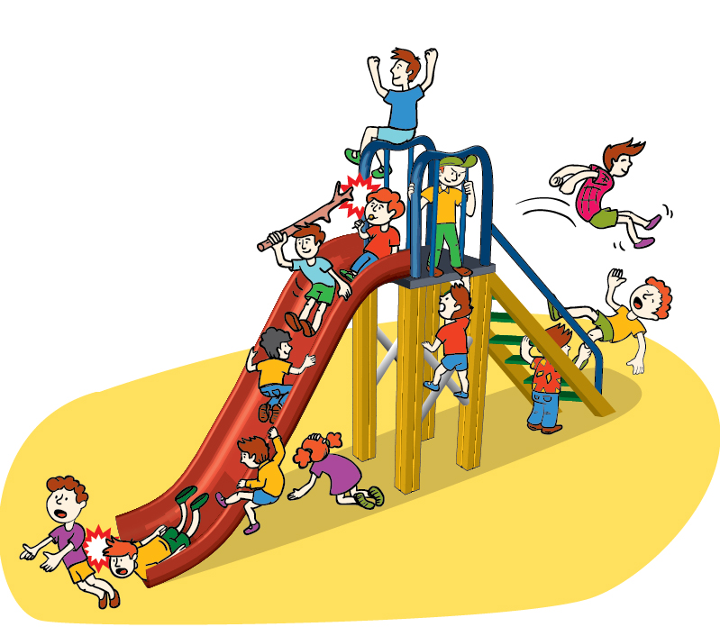

* **При выборе площадки учитывайте погодные условия**

В жаркие солнечные дни ищите затенённые площадки, ведь металл горок и другого оборудования для лазания нагревается очень быстро. Прежде чем пустить ребёнка в жаркую погоду кататься с горки, проверьте, не горячая ли она.

Во время дождя не стоит разрешать детям лазить, бегать, висеть на перекладинах, ведь поверхность оборудования скользкая.

* **Научите ребёнка играть безопасно: объясните правила поведения на детской площадке**

Какое поведение безопасное:

- не толкаться;

- не бегать наперегонки на детском игровом оборудовании;

- не съезжать с горки стоя или задом наперёд;

- скатился с горки - отойди.

На качелях следует:

- держаться крепко;

- не кататься стоя;

- не раскачиваться слишком сильно;

- не спрыгивать во время движения;

- не стоять и не пробегать рядом с движущимися качелями.

Объясните ребёнку, что на детской площадке недопустимо кататься на велосипеде и самокате.

Даже если ребенку понятны правила поведения на детской площадке, не оставляйте его без присмотра.

Если ребёнок упал, столкнулся на бегу с другим или получил удар качелями, обязательно следите за его самочувствием.

При потере сознания, тошноте, рвоте, нарушении равновесия — вызывайте Скорую помощь. Это может быть сотрясение мозга, требующее незамедлительного лечения.

Ещё одна неприятность, которая может поджидать ребёнка на прогулке – паразиты. Их можно “заполучить”, играя в песочнице. Следите, чтобы ребёнок не брал руки в рот, не ел песок и не облизывал игрушки.

Также в песочнице может оказаться битое стекло и мусор.

**Дети любого возраста должны оставаться на детских площадках под наблюдением взрослых.**

**Предосторожность и безопасность превыше всего!**

**Будьте здоровы!**

Краевое государсвенное бюдженое учреждение

социального обслуживания

«КЦСОН «Северный»

**ПАМЯТКА**

**«БЕЗОПАСНАЯ ПЛОЩАДКА»**

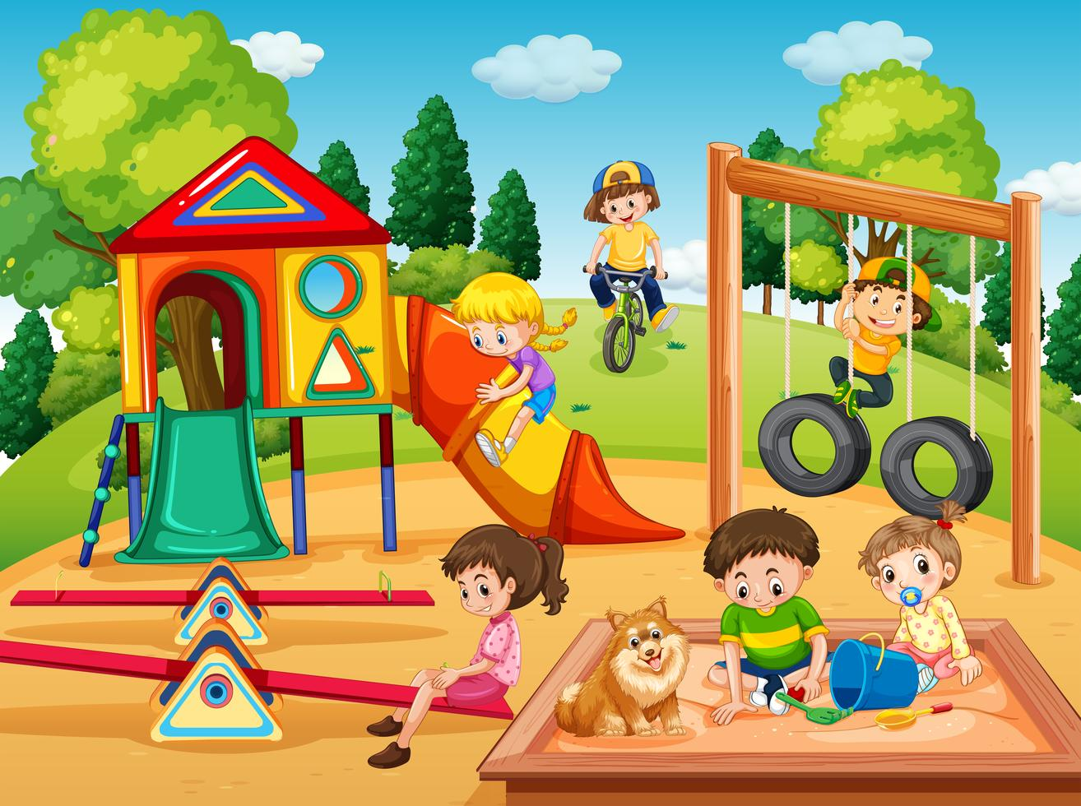

Июль 2025г.